Το ταξίδι στο παρελθόν
Όλοι θα θέλαμε να κάνουμε ένα ταξίδι. Κάποιοι σε άλλο μέρος της Ελλάδας και άλλοι στο εξωτερικό. Σκεφτείτε όμως, αν είχατε μια μηχανή του χρόνου, που θα μπορούσε να σας ταξιδέψει όπου θέλετε, πού θα πηγαίνατε;
Εγώ πάντως θα ταξίδευα στην εποχή των δεινοσαύρων, γιατί θα ήθελα να μάθω πώς εξαφανίστηκαν. Αλλά, φοβάμαι λίγο μη με φάνε οι δεινόσαυροι. Επίσης, εκεί θα συναντούσα τους ανθρώπους των σπηλαίων και θα ήθελα να μάθω πώς συνεννοούνται μεταξύ τους. Άλλα πράγματα που θα ήθελα να κάνω είναι να κυνηγάω τα ζώα, να ψαρεύω με αυτοσχέδια καλάμια, να ζωγραφίζω με κλαδιά πάνω σε πέτρες και να κάθομαι δίπλα στη φωτιά, μαζί με τους ανθρώπους που θα είναι εκεί.
Νομίζω όμως, πως έχω βρει την απάντηση στην ερώτησή μου. Σκέφτηκα ότι οι δεινόσαυροι εξαφανίστηκαν, επειδή ο Δίας νευρίασε με αυτά που έτρωγαν τους ανθρώπους, για αυτό άνοιξε μία τρύπα στη γη, έπεσαν μέσα οι δεινόσαυροι και σώθηκαν οι άνθρωποι. Εξακολουθούσαν να μην καταλαβαίνουν ποιος τους έσωσε, γιατί δεν ήξεραν ότι υπήρχαν οι δώδεκα θεοί του Ολύμπου. Δεν έκαναν θυσίες, δε τον προσκυνούσαν ούτε του ζητούσαν ευχαριστώ. Τότε ο Δίας θύμωσε και τους εξαφάνισε, όπως έκανε με τους δεινοσαύρους. Όταν κατάλαβε το λάθος του, έβαλε ξανά ανθρώπους στη γη και τους έκανε να πιστεύουν στους δώδεκα θεούς του Ολύμπου. Δυστυχώς γίνονταν πολλοί πόλεμοι μέχρι που ήρθε ο Χριστός και μας έσωσε.
Η επιστήμη έχει εξελιχτεί και νομίζω πως οι επιστήμονες μπορούν να φτιάξουν μία μηχανή του χρόνου για να πηγαίνουμε σε όποια χρονική διάσταση θέλουμε. Θέλω να ζω και εγώ τότε για να χαρώ και να μοιραστώ με τους φίλους μου αυτή την εμπειρία.
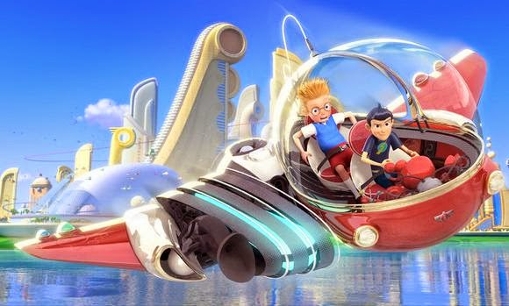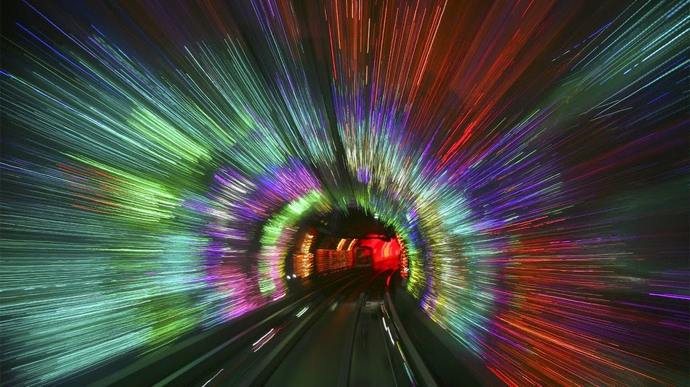

ΔΗΜΗΤΡΗΣ Ε2

